УДК 314.88

АНАЛИЗ ПРОБЛЕМ ДЕМОГРАФИЧЕСКОГО КРИЗИСА
РОССИИ И ЯПОНИИ
ANALYSIS OF THE DEMOGRAPHIC CRISIS IN RUSSIA AND JAPAN

Кади С.В.,
Санкт-Петербургский политехнический университет Петра Великого
(Санкт-Петербург, Россия)
E-mail: svetlanakadi@gmail.com
Svetlana V. Kadi
Peter the Great St. Petersburg Polytechnic University
(Saint-Petersburg, Russia)
E-mail: svetlanakadi@gmail.com
Ваганова О. Ю.,
Санкт-Петербургский политехнический университет Петра Великого
(Санкт-Петербург, Россия)
O. U. Vaganova,
Peter the Great St. Petersburg Polytechnic University,
(Saint-Petersburg, Russia)

Аннотация. В статье проводится сравнительный анализ и прогноз демографического кризиса России и Японии на основе статистических данных за период 2014 по 2024 гг. Исследование направлено на выявление причин и особенностей снижения рождаемости, роста смертности и старения населения, определяющих долговременные тенденции депопуляции в обеих странах. Для прогнозирования показателей демографического развития на 2025-2030 гг. применяются достаточные статистические методы. Анализ показал, что при сохранении текущей демографической политики Россия и Япония, возможно, продолжат демонстрировать ухудшение ключевых демографических параметров, что подтверждает наличие устойчивого кризиса воспроизводства населения. Полученные результаты позволят оценить эффективность действующих мер и определить направления корректировки демографической политики.
Ключевые слова: демография, демографический кризис, прогнозирование, статистический анализ, Россия, Япония, миграционная политика, рождаемость.

Abstract. This article provides a comparative analysis and forecast of the demographic crisis in Russia and Japan based on statistical data for the period 2014-2024. The study aims to identify the causes and features of declining fertility, rising mortality, and population aging that determine long-term depopulation trends in both countries. Linear regression methods and statistical criteria of agreement (AIC, BIC, χ²) are used to predict demographic development indicators for 2025-2030. The analysis showed that while maintaining the current demographic policy, Russia and Japan will continue to show a deterioration in key demographic parameters, which confirms the existence of a sustainable crisis of population reproduction. The results obtained make it possible to assess the effectiveness of existing measures and determine the directions of demographic and migration policy adjustments.
Key words: demography, demographic crisis, forecasting, statistical analysis, Russia, Japan, migration policy, birth rate

Демография, изучая динамику рождаемости, смертности, миграционных процессов и возрастной структуры населения, интегрирует социально-экономические и политические аспекты развития государства. Комплексный анализ этих компонентов имеет критически важное значение для долгосрочного стратегического планирования. Он предоставляет релевантную эмпирическую основу для формирования эффективной государственной политики, позволяя адекватно реагировать на возникающие вызовы, управлять социальными трансформациями и обеспечивать условия для устойчивого развития страны в перспективе. В этой связи демографические исследования выступают ключевым инструментом для прогнозирования и разработки стратегий национального развития [1].
В последние десятилетия в России и Японии наблюдается устойчивый демографический кризис, проявляющийся в снижении рождаемости, росте смертности и ускоренном старении населения [2,3]. Эти процессы приводят к сокращению трудоспособной части общества и создают угрозу экономическому росту, пенсионной системе и социальной стабильности. Несмотря на существенные различия в уровне экономического развития и подходах к регулированию миграции, Россия и Япония демонстрируют сходство базовых политических структур и сталкиваются с синхронными вызовами. Отмечается глубокий демографический кризис и устойчивая депопуляция. Данная конвергенция проблематики обусловливает методологическую релевантность их сравнительного анализа. Его проведение с применением инструментов статистического прогнозирования позволяет выявить универсальные и специфические закономерности, что формирует основу для разработки взвешенных стратегий демографического развития.
Основополагающей целью данного исследования является выявление устойчивых закономерностей и ключевых тенденций, характеризующих демографический кризис в России и Японии. Для ее достижения применяется инструментарий статистического моделирования, позволяющий провести сравнительный анализ ретроспективных данных и идентифицировать детерминанты наблюдающихся процессов депопуляции. Важнейшей научной и практической задачей выступает построение обоснованного прогноза динамики ключевых демографических показателей. Таких как: коэффициент рождаемости, смертности и миграционного прироста на период до 2030 года. Полученные результаты призваны создать аналитическую основу для оценки текущей ситуации и разработки адресных стратегий в сфере улучшения политики демографии.
Для этого нами был проведен предварительный анализ ключевых демографических показателей (рождаемость, смертность, миграция) России и Японии и выстроен прогноз на период 2025–2030 годов, с применением комплекса методов статистического анализа. А именно, прогнозирование демографических показателей осуществлено методом линейной регрессии, с устойчивыми временными трендами. Отбор адекватных прогнозных моделей осуществлялся на основе минимизации информационных критериев Акаике (AIC) и Байесовского (BIC). Статистическая проверка гипотез о наличии взаимосвязей между демографическими тенденциями и факторами, включая миграционную политику, проводилась с использованием критерия χ². Комплексное применение указанных методов обеспечило валидность полученных результатов и обоснованность выводов исследования, что подтверждает репрезентативность построенных демографических прогнозов.
На начальном этапе полученные данные показали устойчивые негативные демографические тенденции, характерные для современной России. В свою очередь, они усугубляются под влиянием целого ряда глобальных факторов, включая военные конфликты, эпидемии, экологические кризисы, социально-экономическую нестабильность и за счет отсутствия должной поддержки при репродуктивных потерях [4].
Важен тот факт, что демографическая политика России направлена на преодоление убыли населения и обеспечение его устойчивого роста через нацпроект «Демография». Данная стратегия предполагает комплекс мер, включая прямую финансовую поддержку семей, политику содействия занятости и укрепление общественного здоровья. Вместе с тем эффективность реализации указанной политики лимитирована рядом факторов. К ним относятся недостаточная информированность граждан о существующих мерах поддержки, распространенный скептицизм в отношении декларируемых государственных целей, а также сохраняющиеся системные проблемы в сферах здравоохранения, образования и жилищного обеспечения [5].
Например, миграционная политика Российской Федерации нацелена на селективное привлечение квалифицированных специалистов, предпринимателей и образовательных мигрантов в качестве инструмента компенсации структурного демографического спада. Ключевыми механизмами реализации данной стратегии выступают Государственная программа по оказанию содействия добровольному переселению соотечественников, а также процедуры упрощенной натурализации для целевых категорий мигрантов. Эти меры призваны не только восполнить дефицит на рынке труда, но и стимулировать качественную трансформацию экономики за счет притока человеческого капитала [6].
Сходная ситуация наблюдается и в Японии, однако имеет свои особенности, обусловленные социально-экономическими, культурными и трудовыми факторами. В стране сохраняются устойчивое снижение рождаемости из-за поздних браков, высокой стоимости жизни, расходов на образование и роста индивидуализма. Ситуацию усугубляет быстрое старение населения и нехватка рабочей силы, связанная с напряженной культурой труда и переработками [7].
Как и в России демографическая политика Японии направлена на преодоление структурного кризиса. Введены ключевые меры, которые включают институциональные новации. Учрежден пост министра по противодействию социальному одиночеству, расширена доступность дошкольных учреждений и предоставляются целевые субсидии молодым семьям. Параллельно реализуются структурные реформы, нацеленные на трансформацию рынка труда: апробация четырехдневной рабочей недели и реализация программ по повышению совокупной производительности труда. Данный комплекс направлен на системное преодоление последствий депопуляции и стимулирование рождаемости [8].
Для преодоления демографического кризиса Япония использует селективную миграционную политику, включающую привлечение иностранных специалистов, репатриацию этнических японцев и образовательную миграцию. Все необходимые меры дополняются активной роботизацией как альтернативным способом компенсации дефицита рабочей силы [9].
В результате данного исследования, на основе открытых источников представлены две таблицы, использующиеся в статистическом анализе. В Таблице 1 представлены демографические показатели России [10,11,12,13,14]. Таблица 2 демонстрирует аналогичные данные Японии [15,16,17,18,19].

Таблица 1
Демографические показатели России (2014-2024 гг.)

Год | Общая численность населения | Количество родившихся | Количество умерших | Получено гражданство
2014 | 144 025 334 | 1 942 683 | 1 912 347 | 157 800
2015 | 146 743 989 | 1 940 579 | 1 908 541 | 209 799
2016 | 147 580 009 | 1 888 729 | 1 891 015 | 265 319
2017 | 147 182 316 | 1 690 307 | 1 826 125 | 257 800
2018 | 147 797 071 | 1 604 344 | 1 828 910 | 269 400
2019 | 147 840 696 | 1 481 074 | 1 798 307 | 497 800
2020 | 147 959 284 | 1 436 514 | 2 138 586 | 656 300
2021 | 147 455 745 | 1 398 253 | 2 441 594 | 735 385
2022 | 146 980 061 | 1 306 200 | 1 905 800 | 691 045
2023 | 146 447 424 | 1 264 938 | 1 760 200 | 378 500
2024 | 146 028 325 | 1 222 408 | 1 818 635 | 209 000

Таблица 2
Демографические показатели Японии (2014-2024 гг.)

Год | Общая численность населения | Количество родившихся | Количество умерших | Количество иностранных резидентов
2014 | 127 237 150 | 1 003 609 | 1 273 025 | 3 300 000
2015 | 127 094 745 | 1 005 721 | 1 290 510 | 2 232 189
2016 | 126 932 772 | 977 242 | 1 308 158 | 2 382 822
2017 | 126 706 210 | 946 146 | 1 340 567 | 2 561 848
2018 | 126 443 180 | 918 400 | 1 362 470 | 2 731 093
2019 | 126 166 948 | 865 239 | 1 381 093 | 2 933 137
2020 | 126 146 099 | 840 832 | 1 372 648 | 2 887 116
2021 | 125 502 000 | 831 000 | 1 475 000 | 2 823 565
2022 | 124 947 000 | 770 747 | 1 568 961 | 3 075 213
2023 | 124 500 000 | 727 000 | 1 590 503 | 3 410 992
2024 | 123 753 040 | 720 988 | 1 618 684 | 3 760 000

Для прогнозирования показателей демографии на 2025-2030 годы использовался сравнительный анализ. За основу взяты четыре модели линейной регрессии (простая, полиномиальная, аддитивная, общая), с набором данных из Таблиц 1, 2. Таким образом выбрана одна общая модель линейной регрессии. Основываясь на результатах этой регрессии, построена сложная гипотеза χ², с критерием согласия выбора одной из четырех гипотез: показатели улучшатся в обеих странах; ухудшатся в обеих странах; улучшатся только в России; улучшатся только в Японии. В итоге определена наиболее статистически обоснованная гипотеза о демографической траектории обеих стран.
В этой связи произведен расчет и введены соответствующие обозначения, показывающие: годы $t∈\{2014, …, 2024\}, n=11$, горизонт прогноза $t_{f}∈\{ (2025, …, 2030)\}$, данные для каждого показателя $y_{t}∈\left\{ (общая численность, рождение,смертность, приток)\right\}$, матрица признаков X и вектор наблюдений $y$, которые формируются по выбранной модели. Оценивание происходит с помощью метода наименьших квадратов (МНК) предпосылками $ϵ_{i}∈ N(0, σ^{2})$.
По нашему мнению, гипотеза подтверждается также в математическом мультипликативном моделировании, в котором вводятся следующие данные: $lnln \left(y_{t}\right) = γ_{0}+ γ_{t}+u_{t}, u_{t}\sim N(0, σ^{2})$. Точечный прогноз из исходной шкалы происходит из расчета по формуле: $\hat{y_{t}^{2}}=exp⁡(\hat{y_{0}}+ \hat{y_{1}}t)$.
Интервалы прогноза, например для аддитивных моделей представлены следующими формулами: $\hat{y_{t0}}±t_{1}-\frac{α}{2}, n-k \hat{σ} \sqrt{1+x_{0}{\left(X^{T}X\right)}^{-1}x_{0}}$. Для логлинейной модели интервал может строиться на $lnln \left(y\right)$. Затем трансформируется обратно экспонентой. Расчет прогнозов показывает компонент на каждый отдельно взятый год: $t: \hat{B_{t}}, \hat{D_{t}}, \hat{M_{t}}, \hat{IB_{t}}= \hat{B_{t}}- \hat{D_{t}}+ \hat{M_{t}}$. Критерий статуса рассчитывается: $S_{t}=1 \left\{\hat{IB_{t}}>0\right\}∈\left\{(улучшение, ухудшение)\right\}$. После проводится сбор сложных гипотез, например, для 2025-2030 года. По каждому году t вводится пара статусов $\left(S^{RUS,t}, S^{JPN,t}\right)$ и кодируется в одну из 4 категорий: $C1 :\left(1,1\right), C2:\left(0,0\right), C3:\left(1,0\right), C4:\left(0,1\right);O_{j}=\sum_{j}{}1\left\{категория j∈t\right\}, j=1…4$. Ожидания под каждой гипотезой $H_{k}$ задаются вектором $E^{\left(k\right)}$:$E_{j}^{k}=\frac{\left(E_{j}^{k}+0.5\right)*5}{7}$ .
Тогда статистика согласия и p-значение выглядят следующим образом: $χ^{2}\left(H_{k}\right)=\frac{\sum_{j=1}{}{\left(O_{j}-E_{j}^{k}\right)}^{2}}{{E^{k}}_{j }}, p\left(H_{k}\right)=1-F(χ^{2}(H_{k})$).
На Рисунках 1 и 2 представлены графики четырех моделей линейной регрессии, также прогнозы с факторами. На рисунке 3 представлена гистограмма выбора гипотезы, основанного на вышеизложенных расчетах.
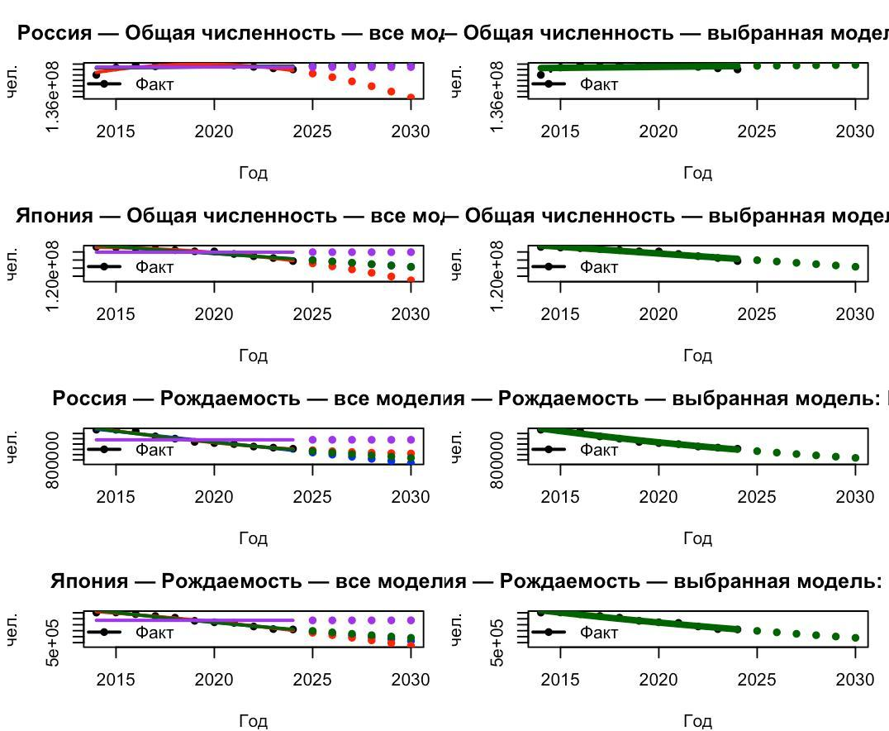 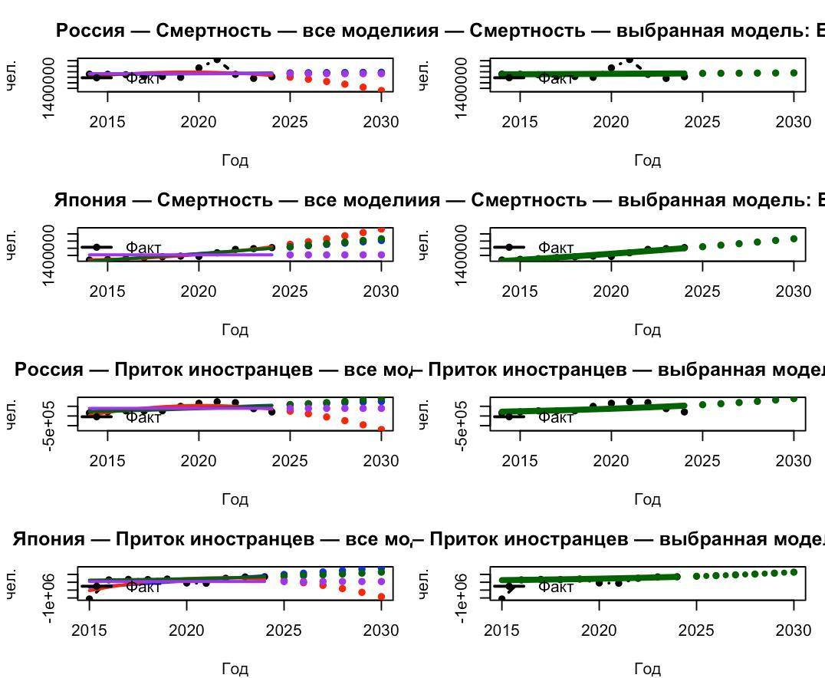 Рисунок 1. Численность и рождаемость Рисунок 2. Смертность и приток иностранцев
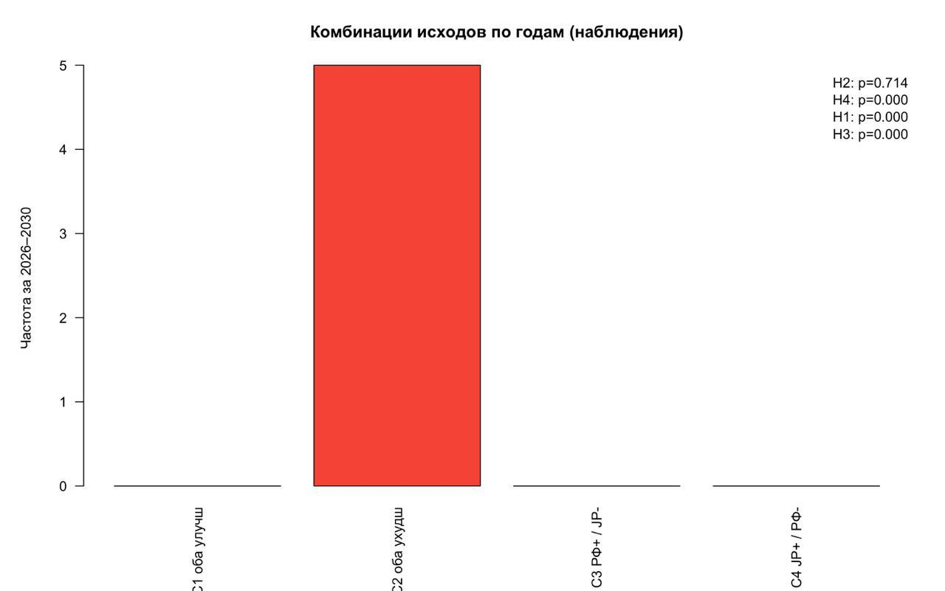
Рисунок 3. Гистограмма гипотез
На основании регрессионного анализа и верификации комплексной гипотезы $χ^{2}$, критерии подтвердили, что при сохранении текущих параметров демографической политики в обеих странах прогнозируется статистически значимое ухудшение ключевых индикаторов. Модель демонстрирует устойчивую тенденцию к выраженному снижению коэффициента рождаемости, системному росту смертности и сохранению отрицательной динамики общего демографического баланса на прогнозируемом периоде. Полученные результаты эмпирически обосновывают необходимость корректировки существующих стратегий демографического развития.
Проведенное исследование демографической динамики Российской Федерации и Японии в ретроспективном периоде с применением современных методов статистического моделирования, включая многофакторный регрессионный анализ и процедуры проверки статистических гипотез, позволило сделать ряд основополагающих выводов.
Центральным из них является подтверждение тезиса о наличии в обеих странах глубокого и устойчивого демографического кризиса, носящего системный характер. Эмпирически установлено, что данный кризис проявляется в виде синхронной негативной триады ключевых индикаторов: устойчивого и плохо поддающегося коррекции снижения уровня рождаемости, что не обеспечивает даже простого воспроизводства населения; прогрессирующего роста показателей смертности, особенно в старших возрастных группах, хотя в России сохраняется и проблема преждевременной смертности; а также необратимого процесса демографического старения, выражающегося в увеличении доли лиц пенсионного возраста и сокращении удельного веса экономически активного населения.
Результаты исследования показали, что, несмотря на существенные различия в идеологии, инструментарии и интенсивности проводимой демографической и миграционной политики, ни одна из существующих систем мер на данный момент пока еще не является достаточной для радикального преломления негативных тенденций и перехода к модели устойчивого демографического воспроизводства. Политико-управленческие ответы двух стран на вызовы депопуляции демонстрируют различную эффективность и имеют специфические ограничения.
Таким образом как российская, так и японская модели противодействия демографическому кризису в их текущем виде требуют существенной корректировки. Есть необходимость перехода от точечных и зачастую реактивных мер к разработке комплексных и долгосрочных стратегий, которые бы адекватно учитывали не только демографические, но и глубинные социально-экономические, культурные и структурные детерминанты сложившейся ситуации. Для России это предполагает проведение глубоких институциональных реформ в социальной сфере. В то время как для Японии ключевым вызовом остается поиск баланса между сохранением национальной идентичности и необходимостью пересмотра политики миграционного режима, в том числе и для компенсации стремительного сокращения собственных трудовых ресурсов.
Статистический прогноз на 2025-2030 годы таков, что при сохранении текущей политики обе страны будут демонстрировать отрицательную динамику ключевых демографических показателей. Поэтому требуется разработка комплексных мер для смягчения кризиса. Для Российской Федерации актуализируется необходимость перехода от преимущественно финансовой поддержки семей к реализации комплексных структурных реформ, направленных на преодоление системных ограничений демографического развития. Ключевыми направлениями такой трансформации должны стать: разработка адресных мер по повышению рождаемости, выходящих за рамки единовременных выплат; реализация программ, нацеленных на сокращение предотвратимой смертности; и оптимизация трудовой миграционной политики, в том числе и студенческие обмены для обеспечения селективного притока человеческого капитала. Параллельно требуется активное внедрение инструментов повышения совокупной производительности труда и технологий автоматизации в ключевых секторах экономики, что позволит компенсировать последствия сокращения трудового потенциала и создать условия для устойчивого демографического развития в долгосрочной перспективе.
Литература
- Беликова Д.С., Степаненкова Н.М, Анализ демографии в России за 2025 год, основные тенденции и проблемы // Актуальные вопросы управления региональными социально-экономическими системами. - Елец: ЗАО "Университетская книга", 2025. - С. 231-235.
- Покрепа А.М. Миграция в России и её последствия на динамику демографичеких процессов // Общественные науки в проекции развития современного социума. - М.: Образовательное учреждение профсоюзов высшего образования "Академия труда и социальных отношений", 2023. - С. 287-294.
- Япония смирилась с демографической катастрофой // Октагон. Медиа. Новости и репортажи, блоги и аналитика URL: https://octagon.media/mir/yaponiya_smirilas_s_demograficheskoj_katastrofoj.html (дата обращения: 19.10.2025).
- Соболева М.Е. Демография России: будущее // Аллея науки. - 2024. - №11 (98). - С. 115-121.
- Левашов В.К., Великая Н.М., Шушпанова И.С. Граждане о реализации национального проекта "Демография" в России // Вопросы управления. - 2022. - №3 (76). - С. 19-31.
- Лунёв Р.С., Лунёв Д.С. Проблема миграции в России и странах СНГ (социально-правовой аспект) // Актуальные проблемы законодательного регулирования миграционных процессов на территории государств - участников СНГ. - СПб: Санкт-Петербургский университет Министерства внутренних дел Российской Федерации, 2022. - С. 181-190.
- Письменная Е.Е., Рязанцев Н.С., Молчанова Н.П. Демографические сдвиги в Японии как фактор трансформации миграционной политики // Народонаселение. - 2023. - №26 (1). - С. 97-109.
- Рождаемость в Японии упала до самого низкого уровня за всё время наблюдений // Ведомости URL: https://www.vedomosti.ru/politics/articles/2025/02/28/1095046-rozhdaemost-v-yaponii-upala-do-samogo-nizkogo-urovnya (дата обращения: 17.10.2025).
- Рязанцев Н.С. Миграционная политика в контексте демографического развития Японии // Демис. Демографические исследования. - 2022. - №2 (4). - С. 81-94.
- Россия - Население // Trading Economics URL: https://ru.tradingeconomics.com/russia/population (дата обращения: 17.10.2025).
- Рождаемость в России // Российские реформы в цифрах и фактах URL: https://refru.ru/birth55.html (дата обращения: 17.10.2025).
- Смертность в России // Российские реформы в цифрах и фактах URL: https://refru.ru/death55.html (дата обращения: 17.10.2025).
- Паспортная аномалия // Коммерсантъ URL: https://www.kommersant.ru/doc/7605606 (дата обращения: 17.10.2025).
- Гражданство России // Tadviser. Государство. Бизнес. Технологии URL: https://www.tadviser.ru/index.php/Статья:Гражданство_России#:~:text=Выдача%20российского%20гражданства%20в%202021,обнародованные%2025%20января%202022%20года (дата обращения: 17.10.2025).
- Население-Японии // Trading Economics URL: https://ru.tradingeconomics.com/japan/population (дата обращения: 17.10.2025).
- Japan fertility rate (1950-2025) // Macrotrends URL: https://www.macrotrends.net/global-metrics/countries/jpn/japan/fertility-rate (дата обращения: 17.10.2025).
- Japan death rate (1950-2025) // Macrotrends URL: https://www.macrotrends.net/global-metrics/countries/jpn/japan/death-rate (дата обращения: 17.10.2025).
- О структуре профессиональной квалификационной стажировки. Объяснение простым языком // Japan career portal URL: https://japancareer.uz/ru/posts/50 (дата обращения: 17.10.2025).
- Data of foreigners working in Japan // Japan platform for migrant workers towards responsible and inclusive society URL: https://portal-jp--mirai-org.translate.goog/en/work/s/work-in-japan/facts-of-foreign-workers-in-japan?_x_tr_sl=en&_x_tr_tl=ru&_x_tr_hl=ru&_x_tr_pto=sge&_x_tr_hist=true (дата обращения: 17.10.2025).

Аффиляция: Санкт-Петербургский Политехнический университет Петра Великого, Гуманитарный Институт, Высшая школа международных отношений

Об авторах:
Ваганова Ольга Юзбашиевна, студентка 3-ого курса ГИ ВШМО, Зарубежное Регионоведение, СПбПУ Петра Великого, Электронный адрес: olgavaganova8899@gmail.com

Кади Светлана Вячеславовна, старший преподаватель ГИ ВШМО, СПбПУ Петра Великого, Электронный адрес: svetlanakadi@gmail.com

